Ф И Л Ь Т Р А Ц И Я Д А Н Н Ы Х Б Д

На этапе проектирования приложения БД часто приходится использовать фильтры. Например, фильтры вы можете наблюдать на сайтах интернет магазинов, когда фильтруете данные по цвету, размеру, цене и т.д. Стоит отметить, что пользователем могут быть заданы не все возможные критерии для фильтров, что несколько усложняет код для обработки данных, пример такой обработки
//фильтрация данных
//Ниже приведем код для фильтрации данных таблицы `orders`, возможные поля для фильтров 'd_i', ' d_out', //'id_room', однако отметит, что некоторые поля для фильтра могут быть и не заданы. Код, который приведен //ниже автоматически отбирает те фильтры, которые были заданы

require 'connect.php';
$query = "SELECT * FROM `orders` ";
$where_arr = array(); //определяем массив возможных фильтров для where
$fields = array( 'd_i', ' d_out', 'id_room' ); // возможные поля фильтров !!!важно эти поля должны совпадать с названиями полей в исходной таблице

foreach($fields as $v) //цикл foreach для обхода по всем возможным полям
{
if (isset($_GET[$v])) // если фильтр задан, то заносим его в массив возможных фильтров
{
array_push( $where_arr, $v.'='.$_GET[$v] );
}
}
$result = mysqli_query( $db, $query . implode(' AND ', $where_arr) ); //вызываем запрос для фильтрации

Рассмотрим с вами основные этапы фильтрации данных, на примере сайта гостиницы.
Работу приложения можно организовать следующим образом. Разбить на два функционала. Первый функционал - основная часть приложения, которая реализует пользовательскую часть приложения. Например, онлайн бронирование номеров, просмотр номерного фонда гостиницы, цен (Гиперссылки на Рис.1, так называемый header сайта ) и , самое главное, просмотр и бронирование свободных номеров на интересующие даты (фильтры по датам и количеству отдыхающих на Рис.1).
Второй функционал - работа приложения на стороне администратора, который может заполнять таблицы БД, редактировать и удалять данные (Админская часть справа - right sidebar).

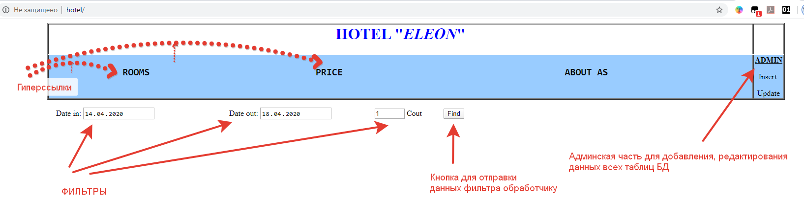
Рис. 1

На странице для фильтрации данных предлагаются поля для фильтров, как правило, в виде выпадающих списков. В случае, когда надо ввести дату, можно воспользоваться следующим html фрагментом
<form action="find.php" method="post"> //обработчик find.php получит данные $_POST['date_in'], // $_POST['date_out'], $_POST[' count ']
<p>

<label for="date_in">Date in: </label>
<input type="date" name="date_in"/>

<label for="date_out">Date out: </label>
<input type="date" id="date_out" name="date_out"/>

<input type=text name="count" size=4 value="1"> Cout </input> ;
<input name="find" type="submit" value="FindЮ
</p>
</form>

После выбора пользователем фильтров нажимаем на кнопку Find и отправляем выбранные данные обработчику find.php, который далее уже работает с ними по своему усмотрению. Например, в нашем случае, обращается к таблицам БД и выбирает те номера, которые не заняты на указанные даты и выдает их на экран.
<?php
// обработка запроса POST, ($_POST - ассоциативный массив)
if (isset($_POST['date_in']) && isset($_POST['date_out']))
require 'connect.php';
$date_in_=$_POST['date_in'];
$date_out_=$_POST['date_out'];
$date_out=strtotime($_POST['date_out']); //переводим в формат даты
$date_in=strtotime($_POST['date_in']); //переводим в формат даты
$m_out = date('m', $date_out); //выщепляем месяц от даты
$m_in=date('m', $date_in);
$d_out = date('d', $date_out); //выщепляем день от даты
$d_in=date('d', $date_in);

//создаем сложный запрос - запрос от запроса, здесь вы можете увидеть вариант передачи переменных в часть WHERE запроса

$query="SELECT DISTINCT `room`.`ID Room`, `room`.`Room number` , `category`.`Category type` FROM `orders`, `room`, `category`
WHERE (`category`.`ID Category`=`room`.`ID Category`) and `room`.`ID Room` not in
(SELECT `orders`.`ID Room` FROM `orders` WHERE MONTH(`orders`.`Check in`)= '".$m_out."' and ((DAY(`orders`.`Check in`)
BETWEEN '".$d_in."' and '".$d_out."') or (DAY(`orders`.`Check out`) BETWEEN '".$d_in."' and '".$d_out."')))";

$result = mysqli_query($db, $query); // вызываем метод для отображения строк

//далее обрабатывает запрос построчно и выводим на экран

if (!$result) {echo " Sorry, bun there are no free rooms for your date :( ";}
if ($result)

{
echo "<p align=center><b> F R E E &nbsp; &nbsp; &nbsp; &nbsp; R O O M S &nbsp; &nbsp; :) </b></p>";
$rows = $result->num_rows; // количество строк
echo "<table align=center>";
//первая строка таблица - строка заголовков
echo "<tr>";
echo "<th>ID</th>"; //имя первого поля
echo "<th>N</th>"; //имя второго поля
echo "<th>Category</th>"; //имя третьего поля
echo "<th></th>";
echo "<th></th>";
echo "</tr>";
//последующие строки таблицы - результат запросов
for ($i = 0; $i < $rows; ++$i) {
$row = $result->fetch_row(); // получение строки из массива результирующего запроса

echo "<tr>";
for ($j = 0; $j < count($row); $j++)
{
echo "<td align=center>$row[$j]</td>";
}

//на следующей строчке приведен пример передачи переменных через адресную строку обработчику
// book.php, который получает их в виде $_GET['id_room']

echo "<td><a href=\"book.php?id_room=$row[0] & d_i=$date_in_ & d_out=$date_out_\" > BOOK </a></td>";

echo "</tr>";
}
echo "</table>";
}
$db->close();

?>

Результатом будет следующая страница
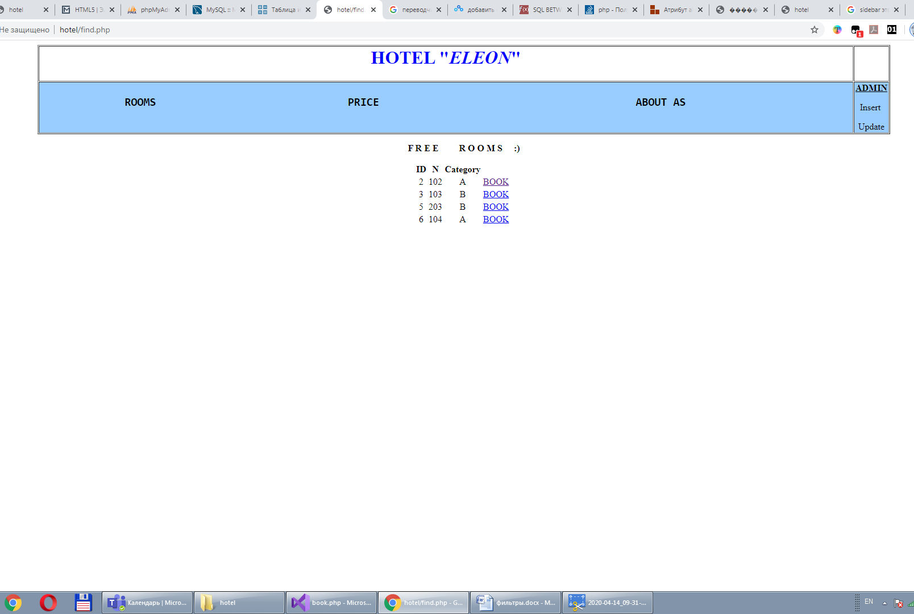
Выбрав интересующий нас номер, т.е. нажав на BOOK, попадаем на страницу book.php, на которой идет дальнейшая обработка данных
<?php
// обработка запроса POST, ($_POST - ассоциативный массив)
if (isset($_GET['id_room']) && isset($_GET['d_i']) && isset($_GET['d_out']))
{
//получили данные и далее работаете с ними
echo $_GET['d_out'] ; echo "<br>";
echo $_GET['d_i'] ; echo "<br>";
echo $_GET['id_room']; echo "<br>";
}
else echo "not find";
?>

